INFORME TRIMESTRAL DE ACTIVIDADES

PERIODO:

01 DE OCTUBRE 2022
31 DE DICIEMBRE 2022

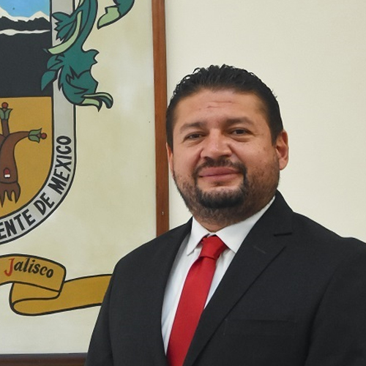

C. JORGE DE JESÚS JUÁREZ PARRA.
REGIDOR PRESIDENTE DE LAS COMISIONES EDILICIAS PERMANENTES DE
HACIENDA PÚBLICA Y PATRIMONIO MUNICIPAL.
DESARROLLO ECONÓMICO Y TURISMO.
ADMINISTRACIÓN PÚBLICA.

ÍNDICE

- MARCO JURÍDICO.

- SESIONES ORDINARIAS DE AYUNTAMIENTO.

- SESIONES EXTRAORDINARIAS DE AYUNTAMIENTO.

- SESIONES SOLEMNES DE AYUNTAMIENTO.

- COMISIONES EDILICIAS QUE INTEGRO COMO VOCAL.

- COMISIÓN EDILICIA PERMANENTE DE HACIENDA PÚBLICA Y PATRIMONIO MUNICIPAL.

- COMISIÓN EDILICIA PERMANENTE DE DESARROLLO ECONÓMICO Y TURISMO.

- COMISIÓN EDILICIA PERMANENTE DE ADMINISTRACIÓN PÚBLICA.

- DIVERSAS CONVOCATORIAS, ACTIVIDADES Y EVENTOS.

- INICIATIVAS.

11)ANEXOS FOTOGRÁFICOS.

MARCO JURÍDICO

La Ley de Transparencia y Acceso a la información Pública del Estado de Jalisco y sus Municipios en su artículo 15 nos habla de la que es considerada información fundamental de los Ayuntamientos y de los sujetos obligados del mismo, mientras que el artículo 8 del mismo cuerpo legal nos refiere que es considerada como información fundamental de forma general, la información sobre la gestión pública que a su vez comprende, los informes trimestrales y anuales de actividades de los sujetos obligados. Por su parte, el artículo 49 de la Ley del Gobierno y la Administración Pública Municipal del Estado de Jalisco en su fracción IV establece que una de las obligaciones de los regidores es informar al Ayuntamiento ya la sociedad de sus actividades, a través de la forma y mecanismos que establezcan los ordenamientos municipales. En este sentido, el Reglamento Interior del Ayuntamiento de Zapotlán el Grande Jalisco, en su artículo 47 fracción VII menciona como una obligación de los regidores que son presidentes de alguna comisión edilicia, el presentar informe de las actividades realizadas por las comisiones que presidan.

SESIONES DE AYUNTAMIENTO:

SESIONES ORDINARIAS:
El pleno del ayuntamiento funciona por medio de sesiones públicas y abiertas cuya naturaleza será ordinaria, solemne o extraordinaria, según lo determine la convocatoria que sea emitida para tal efecto, con fundamento en los artículos 29, 30, 31, 32 y 33 de la Ley del Gobierno y la Administración Pública Municipal del Estado de Jalisco, así como los artículos del 14 al 20 del Reglamento Interior del Ayuntamiento de Zapotlán el Grande, Jalisco.
Con fundamento en lo anteriormente expuesto y las funciones ya establecidas en los ordenamientos legales antes aludidos, se me convocó a 07 Sesiones de Ayuntamiento Ordinarias a las cuales asistí y participé en todas y cada una de las siguientes:
Fecha | No. de sesión | Lugar | Hora
03 de Octubre de 2022 | Ordinaria No. 20 | Sala del Pleno del Ayuntamiento | 10:00
17 de Octubre de 2022 | Ordinaria No. 21 | Sala del Pleno del Ayuntamiento | 09:30
25 de Octubre de 2022 | Ordinaria No. 22 | Sala de Regidores | 10:00
09 de Noviembre de 2022 | Ordinaria No. 23 | Escuela Primaria Manuel Ávila Camacho | 16:30
22 de Noviembre de 2022 | Ordinaria No. 24 | Sala del Pleno del Ayuntamiento | 10:00
06 de Diciembre de 2022 | Ordinaria No. 25 | Sala del Pleno Ayuntamiento | 14:00
23 de Diciembre de 2022 | Ordinaria No. 26 | Sala del Pleno Ayuntamiento | Al término de la Extraordinaria No. 41

SESIONES EXTRAORDINARIAS DE AYUNTAMIENTO
El pleno del ayuntamiento funciona por medio de sesiones públicas y abiertas cuya naturaleza será ordinaria, solemne o extraordinaria, según lo determine la convocatoria que sea emitida para tal efecto, con fundamento en los artículos 29, 30, 31, 32 y 33 de la Ley del Gobierno y la Administración Pública Municipal del Estado de Jalisco, así como los artículos del 14 al 20 del Reglamento Interior del Ayuntamiento de Zapotlán el Grande, Jalisco.

Con fundamento en lo anteriormente expuesto y las funciones ya establecidas en los ordenamientos legales antes aludidos, se convocó a 11 Sesiones de Ayuntamiento Extraordinarias a las cuales asistí y participé en todas y cada una de las siguientes:

Fecha | No. de sesión | Lugar | Hora
10 de Octubre de 2022 | Extraordinaria No. 31 | Sala del Pleno del Ayuntamiento | 13:00
25 de Octubre de 2022 | Extraordinaria No. 32 | Sala del Pleno del Ayuntamiento | Al Término de la sesión ordinaria No. 22
04 de Noviembre de 2022 | Extraordinaria No. 33 | Sala del Pleno del Ayuntamiento | 21:00
10 de Noviembre de 2022 | Extraordinaria No. 34 | Sala del Pleno del Ayuntamiento | 21:30
15 de Noviembre de 2022 | Extraordinaria No. 35 | Sala del Pleno del Ayuntamiento | 13:00
24 de Noviembre de 2022 | Extraordinaria No. 36 | Sala del Pleno del Ayuntamiento | 21:30
01 de Diciembre de 2022 | Extraordinaria No. 37 | Sala del Pleno del Ayuntamiento | 13:00
08 de Diciembre de 2022 | Extraordinaria No. 38 | Sala del Pleno del Ayuntamiento | 13:30
16 de Diciembre de 2022 | Extraordinaria No. 39 | Sala del Pleno del Ayuntamiento | 09:00
19 de Diciembre de 2022 | Extraordinaria No. 40 | Sala del Pleno del Ayuntamiento | 12:00
23 de Diciembre de 2022 | Extraordinaria No. 41 | Sala del Pleno del Ayuntamiento | 15:00

SESIONES SOLEMNES DE AYUNTAMIENTO

El pleno del ayuntamiento funciona por medio de sesiones públicas y abiertas cuya naturaleza será ordinaria, solemne o extraordinaria, según lo determine la convocatoria que sea emitida para tal efecto, con fundamento en los artículos 29, 30, 31, 32 y 33 de la Ley del Gobierno y la Administración Pública Municipal del Estado de Jalisco, así como los artículos del 14 al 20 del Reglamento Interior del Ayuntamiento de Zapotlán el Grande, Jalisco.

Con fundamento en lo anteriormente expuesto y las funciones ya establecidas en los ordenamientos legales antes aludidos, se convocó a 03 Sesiones de Ayuntamiento Solemnes a las cuales asistí y participé en todas y cada una de las siguientes:

Fecha | No. de sesión | Lugar | Hora
13 de Octubre de 2022 | Solemne No. 19 | Patio de Presidencia | 13:00
18 de Noviembre de 2022 | Solemne No. 20 | Patio de Presidencia | 10:00
20 de Diciembre de 2022 | Solemne No. 21 | Patio de Presidencia | 10:00

SESIÓN DE CABILDO ABIERTO.

Fecha | No. de sesión | Lugar | Hora
08 de Noviembre de 2022 | Sesión de Cabildo Abierto | Delegación de Atequizayan Municipio de Zapotlán el Grande, Jalisco. | 16:30

COMISIONES EDILICIAS QUE INTEGRO COMO VOCAL:
Con fundamento en los Artículos 27, 28, 49, 50 y 51 de la Ley del Gobierno y la Administración Pública Municipal del Estado de Jalisco y los Artículos del 37 al 49 del Reglamento Interior del Ayuntamiento de Zapotlán el Grande.

En mi carácter de Regidor, formo actualmente como vocal de las siguientes comisiones.

- Comisión Edilicia Permanente de Agua Potable y Saneamiento.
- Comisión Edilicia Permanente de Derechos Humanos, de Equidad de Género y Asuntos Indígenas.
- Comisión Edilicia Permanente de Seguridad Pública y Prevención Social.
- Comisión Edilicia Permanente de Reglamentos y Gobernación.
- Comisión Edilicia Transitoria Centro de Asistencia de Medio Camino para Mujeres, sus Hijas y sus Hijos Maltratados.

A continuación, se enumeran las sesiones de trabajo por Comisión Edilicia, que fueron convocadas, de conformidad con lo establecido en los Artículos 27, 28, 49, 50 y 51 de la Ley del Gobierno y la Administración Pública Municipal del Estado de Jalisco y los Artículos del 37 al 49 del Reglamento Interior del Ayuntamiento de Zapotlán el Grande, Jalisco

- COMISIÓN EDILICIA PERMANENTE DE AGUA POTABLE Y SANEAMIENTO

Fecha | No. de sesión | Lugar | Hora
07 de Octubre de 2022 | Sesión Ordinaria No. 4. Designación de Suplente de la Comisión Tarifaria. | Sala de Estacionómetros | 09:00
15 de Diciembre de 2022 | Sesión Ordinaria No. 5. Presentación del Plan de Trabajo. | Sala María Elena Larios | 13:00

- COMISIÓN EDILICIA PERMANENTE DE DERECHOS HUMANOS, DE EQUIDAD DE GÉNERO Y ASUNTOS INDÍGENAS:

La Regidora Eva de Jesús Barreto, Presidenta de la mencionada Comisión Edilicia, convocó a participar en 03 sesiones, a las cuales asistí y participe, siendo las siguientes:

Fecha | No. de sesión | Lugar | Hora
18 de Octubre de 2022 | Sesión Ordinaria No. 5. | Sala María Elena Larios Gonzáles | 11:30
18 de Noviembre de 2022 | Sesión Ordinaria No. 6. | Sala María Elena Larios Gonzáles | 09:00
18 de Diciembre de 2022 | Sesión Ordinaria No. 7 presentación de Plan de Trabajo. | Sala María Elena Larios Gonzáles | 12:00

- COMISIÓN EDILICIA PERMANENTE DE SEGURIDAD PÚBLICA Y PREVENCIÓN SOCIAL:

Para el cumplimiento de estas atribuciones y obligaciones de la comisión Edilicia Permanente de Seguridad Pública y Prevención Social, en los meses que se informa no ha sesionado.

- COMISIÓN EDILICIA PERMANENTE DE REGLAMENTOS Y GOBERNACIÓN:
La Regidora Magali Casillas Contreras, Presidenta de la mencionada Comisión Edilicia, convocó a participar en 05 sesiones, a las cuales asistí y participe, siendo las siguientes:

Fecha | No. de sesión | Lugar | Hora
04 de Noviembre de 2022 | Quinta Sesión Ordinaria | Sala de Sindicatura | 10:00
08 de Noviembre de 2022 | Continuación Quinta Sesión Ordinaria. | Sala de Sindicatura | 05:00
09 de Noviembre de 2022 | Continuación Quinta Sesión Ordinaria. | Sala de Sindicatura | 09:00
14 de Noviembre de 2022 | Continuación Quinta Sesión Ordinaria. | Sala de Sindicatura | 8:00
16 de Noviembre de 2022 | Sesión Ordinaria No. 3 de la Comisión de Desarrollo Humano, Salud Pública e Higiene y Combate a las Adicciones/Reglamentos y Gobernación como Coadyuvante. | Sala de Regidores | 11:00
17 de Noviembre de 2022 | Continuación de la Quinta Sesión Ordinaria. | Sala de Sindicatura | 12:00
23 de Noviembre de 2022 | Continuación de la Quinta Sesión Ordinaria. | Sala de Sindicatura | 12:00
16 de Diciembre de 2022 | Sesión Extraordinaria No. 4 | Sala de Sindicatura | 12:00
21 de Diciembre de 2022 | Sesión Ordinaria No. 13 de la Comisión Edilicia Permanente de Cultura, Educación y Festividades Cívicas./Reglamentos y Gobernación como coadyuvante. | Sala de Síndicatura | 10:00

- COMISIÓN EDILICIA TRANSITORIA CENTRO DE ASISTENCIA DE MEDIO CAMINO PARA MUJERES, SUS HIJAS Y SUS HIJOS MALTRATADOS:
Para el cumplimiento de estas atribuciones y obligaciones de la comisión Edilicia Transitoria Centro de Asistencia de Medio Camino para Mujeres, sus Hijas y sus Hijos Maltratados, en los meses que se informa no ha sesionado.

INVITACIONES A PARTICIPAR EN LAS SESIONES DE LAS COMISIONES EDILICIAS PERMANTES:

Fecha |  | Lugar | Celebración
20 de Octubre de 2022 | Sesión de la Comisión Edilicia Permanente de Deportes, Recreación y Atención a la Juventud | Sala Juna S. Vizcaíno | 11:00
08 de Noviembre de 2022 | Sesión del Comité de Obra Pública del Gobierno Municipal | Coordinación General de Gestión de la Ciudad | 12:00
16 de Noviembre de 2022 | Sesión de la Comisión Edilicia Permanente de Desarrollo Humano e Higiene. | Sala Juan S Vizcaíno | 11:00
16 de Diciembre de 2022 | Sesión de la Comisión Edilicia Permanente de Justicia | Sala de Sindicatura | 12:30

COMISIONES EDILICIAS QUE PRESIDO:

Con fundamento en los Artículos 27, 28, 49, 50 y 51 de la Ley del Gobierno y la Administración Pública Municipal del Estado de Jalisco y los Artículos del 37 al 49 del Reglamento Interior del Ayuntamiento de Zapotlán el Grande.

En mi carácter de Regidor, formo actualmente como PRESIDENTE de las siguientes comisiones:

COMISIÓN EDILICIA PERMANENTE DE HACIENDA PÚBLICA
Y PATRIMONIO MUNICIPAL:

La Comisión Edilicia Permanente de Hacienda Pública y de Patrimonio Municipal tiene como una de sus principales funciones el proponer, analizar, estudiar y dictaminar las iniciativas concernientes a las finanzas públicas del municipio: Evaluar los trabajos de las dependencias municipales con funciones en la materia y con base en sus resultados y las necesidades operantes, proponer las medidas pertinentes para orientar la política que al respecto debe emprender el municipio; Evaluar la actividad hacendaria municipal, mediante la presentación de informes y propuestas que logren avances para el ejercicio y aprovechamiento de los ingresos y egresos del municipio; Cumplir con las obligaciones que le fija la ley que establece las bases generales de la administración pública municipal del Estado de Jalisco; Proponer, analizar, estudiar y dictaminar las iniciativas concernientes a los bienes del dominio público y privado del Municipio; Evaluar los trabajos de las dependencias municipales con funciones en la materia y con base en sus resultados y las necesidades operantes, proponer las medidas pertinentes para orientar la política que al respecto deba emprender el municipio; Evaluar la actividad patrimonial municipal, mediante la presentación de informes y la propuestas de sistemas para el adecuado uso, control, mantenimiento, recuperación, restauración, incremento y mejoramiento de los bienes de dominio público y privado del Municipio y; Estudiar y en su caso, proponer la celebración de convenios o contratos con la Federación, el Estado, los municipios o los particulares respecto de los bienes de dominio público y privado del Municipio.

INTEGRANTES DE LA COMISIÓN EDILICA PERMANENTE DE HACIENDA PÚBLICA
Y PATRIMONIO MUNICIPAL.

PRESIDENTE. | VOCALES.
C. JORGE DE JESÚS JUÁREZ PARRA. | C. LAURA ELENA MARTINEZ RUVALCABA.  C. TANIA MAGDALENA BERNARDINO JUÁREZ.  C. MAGALI CASILLAS CONTRERAS.  C. DIANA LAURA ORTEGA PALAFOX.

ORDINARIAS
Fecha | No. de sesión | Lugar | Hora
04 de Octubre de 202 | Ordinaria No. 18 | Sala de Sindicatura | 11:26
18 de Octubre de 2022 | Ordinaria No. 19 | Sala Juan S. Vizcaíno | 11:30
28 de Octubre de 2022 | Ordinaria No. 20 | Sala de Estacionómetros | 10:00
14 de Noviembre de 2022 | Ordinaria No. 21 | Sala de Sindicatura | 17:00
18 de Noviembre de 2022 | Ordinaria No. 22 | Sala de Sindicatura | 14:30
07 de Diciembre de 2022 | Ordinaria No. 23 | Sala Juan S. Vizcaíno | 09:00
07, 08, 09 y 14 de Diciembre de 2022 | Ordinaria No. 24 | Sala Juan S. Vizcaíno | 09:00

EXTRAORDINARIAS
Fecha | No. de sesión | Lugar | Hora
07 de Octubre de 2022 | Extraordinaria No. 5 | Sala de Sindicatura | 14:30
15 de Diciembre de 2022 | Extraordinaria No. 6 | Sala María Elena Larios | 14:00

COMISIÓN EDILICIA PERMANENTE DE DESARROLLO ECONÓMICO Y TURISMO:
Con fundamento en los Artículos 27, 28, 49, 50 y 51 de la Ley del Gobierno y la Administración Pública Municipal del Estado de Jalisco y los Artículos del 37 al 49 del Reglamento Interior del Ayuntamiento de Zapotlán el Grande.

INTEGRANTES DE LA COMISIÓN EDILICA PERMANENTE DE DESARROLLO ECONÓMICO Y TURISMO

PRESIDENTE | VOCALES
C. JORGE DE JESÚS JUÁREZ PARRA. | C. ALEJANDRO BARRAGÁN SÁNCHEZ.  C. SARA MORENO RAMÍREZ.

Para el cumplimiento de estas atribuciones y obligaciones de la comisión Edilicia Permanente de Desarrollo Económico y Turismo, en los meses que se informa no ha sesionado.

COMISIÓN EDILICIA PERMANENTE DE ADMINISTRACIÓN PÚBLICA:
Con fundamento en los Artículos 27, 28, 49, 50 y 51 de la Ley del Gobierno y la Administración Pública Municipal del Estado de Jalisco y los Artículos del 37 al 49 del Reglamento Interior del Ayuntamiento de Zapotlán el Grande.

INTEGRANTES DE LA COMISIÓN EDILICA PERMANENTE
DE ADMINISTRACIÓN PÚBLICA.

PRESIDENTE | VOCALES
C. JORGE DE JESÚS JUÁREZ PARRA. | C. MONICA REYNOSO ROMERO.  C. ALEJANDRO BARRAGAN SÁNCHEZ.

Para el cumplimiento de estas atribuciones y obligaciones de la comisión Edilicia Permanente de Administración Pública, en los meses que se informa no ha sesionado.

CONSEJOS EN LOS QUE FORMO PARTE INTEGRANTE:

I.- CONSEJO DIRECTIVO DEL ORGANISMO PÚBLICO DESCENTRALIZADO SAPAZA.
I.- En el Consejo Directivo del OPD SAPAZA, he sido convocado a las siguientes sesiones, a saber:
Fecha | No. de sesión | Lugar | Hora
31 de Octubre de 2022 | Sexta Sesión Ordinaria  Informe Anual de Actividades del Organismo. | Salón del Balcón | 16:00
10 de Noviembre de 2022 | Octava Sesión Ordinaria | Sala Museográfica José Clemente Orozco. | 11:00
25 de noviembre de 2022 | Primera Sesión Extraordinaria | Sala Museográfica José Clemente Orozco. | 13:00
12 de Diciembre de 2022 | Novena Sesión Ordinaria | Sala Juan S. Vizcaíno. | 12:00

II.- COMITÉ DE COMPRAS GUBERNAMENTALES, CONTRATACIÓN DE SERVICIOS, ARRENDAMIENTOS Y ENAJENACIONES PARA EL MUNICIPIO DE ZAPOTLÁN EL GRANDE, JALISCO.
Fecha | No. de sesión | Lugar | Hora
05 de Octubre de 2022 | Sesión Ordinaria | Sala María Elena Larios Gonzáles | 11:30
14 de Octubre de 2022 | Sesión Ordinaria | Sala María Elena Larios Gonzáles | 10:30
19 de Octubre de 2022 | Sesión Ordinaria | Sala María Elena Larios Gonzáles | 13:00
07 de Noviembre de 2022 | Sesión Ordinaria | Sala María Elena Larios Gonzáles | 10:30
08 de Noviembre de 2022 | Sesión Ordinaria | Sala María Elena Larios Gonzáles | 11:30
11 de Noviembre de 2022 | Sesión Ordinaria | Sala Mará Elena Larios Gonzáles | 11:00
15 de Noviembre de 2022 | Sesión Extraordinaria | Sala María Elena Larios Gonzáles | 14:30
12 de Diciembre de 2022 | Sesión Ordinaria | Sala María Elena Larios Gonzáles | 12:30
19 de Diciembre de 2022 | Sesión Ordinaria | Sala María Elena Larios Gonzáles | 10:00
29 de Diciembre de 2022 | Sesión Ordinaria | Sala Mará Elena Larios Gonzáles | 11:30

INVITACIONES COMO EDIL DEL AYUNTAMIENTO CONSTITUCIONAL DE ZAPOTLÁN EL GRANDE, JALISCO:

Fecha | Lugar | Motivo
15 de Octubre de 2022 | Plaza Zapotlán | Invitación a la develación de la placa por el 30 aniversario de Plaza Zapotlán.
19 de Octubre de 2022 | Sala Museográfica José Clemente Orozco | Invitación a la toma de protesta de nuevos integrantes de la COMUR.
18 de Noviembre de 2022 | Jardín del Rico | Invitación a la Inauguración de la Novena Edición del Festival Nacional de la Tostada.
06 de Diciembre de 2022 | Sala de Estacionometros | Convocatoria a la Segunda Sesión Ordinaria del año 2022. Presentación del presupuesto de Ingresos y Egresos para el Ejercicio Fiscal 2023.
06 de Diciembre de 2022 | Coordinación General de Gestión de la Ciudad | Convocatoria a la Sexta Sesión Ordinaria del Comité Municipal de Directores Responsables, Corresponsables y peritos en Supervisión Municipal de Zapotlán el Grande, Jalisco.

CEREMONIAS CÍVICAS:

Fecha | Motivo | Lugar | Hora
20 de Noviembre de 2022 | Acto Cívico del 112 Aniversario de la Revolución Mexicana. | Hemiciclo a Juárez. Jardín Principal. | 08:00

INVITACIONES, REUNIONES Y MESAS DE TRABAJO

Fecha | Motivo | Lugar | Hora
04 de Octubre de 2022 | Mesa de trabajo para la modificación del Reglamento Orgánico. | Sala María Elena Larios Gonzáles | 08:30
04 de Octubre de 2022 | Invitado al Presídium a la Ceremonia de Entrega del “Distintivo C”, calidad en atención al Turismo. | Patio Central de Presidencia | 10:00
04 de Octubre de 2022 | Reunión con Regidores temas asesores y próxima sesión ordinaria y tarifas SAPAZA | Sala de Regidores | 12:30
04 de Octubre de 2022 | Revisión del orden del día de la Décima Octava Sesión Ordinaria de la Comisión Edilicia Permanente de Hacienda Pública y Patrimonio Municipal | Sala de Regidores | 13:30
05 de Octubre de 2022 | Reunión con Integrantes del Consejo de Desarrollo Económico, temas para la próxima reunión ordinaria de concejo | Coordinación General de Desarrollo Económico | 08:30
05 de Octubre de 2022 | Reunión con la Encargada de la Hacienda Municipal, revisión del tabulador de sueldos y salarios | Hacienda Municipal | 13:00
05 de Octubre de 2022 | Revisión de dictámenes respecto de los trabajadores de Estacionómetros y su incorporación al Seguro Social para la próxima sesión ordinaria a celebrarse el día 17 de octubre de 2022. | Sala de Regidores | 14:00
06 de Octubre de 2022 | Mesa de Trabajo para la modificación del Reglamento Orgánico | Sala de Sindicatura | 09:00
06 de Octubre de 2022 | Reunión con el Presidente, Síndico y quejoso en el amparo 1461/2020-III respecto a la recepción de áreas de donación | Sala de Presidencia | 12:00
06 de Octubre de 2022 | Convocatoria para la Quinta Sesión Extraordinaria de la Comisión Edilicia d Hacienda Pública y Patrimonio Municipal | Sala de Regidores | 14:00
07 de Octubre de 2022 | Realización de estudio del dictamen respecto de la sentencia definitiva dictada en el amparo 1461/ 2020-III | Sala de Regidores | 09:00
10 de Octubre de 2022 | Revisión y suscripción de dictámenes respecto de los trabajadores de Estacionómetros, incremento ala subsidio del DIF y recepción de áreas de donación en el juicio de amparo 1461/ 2020-III para la próxima sesión ordinaria de Ayuntamiento | Sala de Regidores | 09:00
10 de Octubre de 2022 | Reunión con los Regidores sobre proyectos de dictámenes de comisiones para la próxima sesión ordinaria de Ayuntamiento | Sala de Regidores | 10:00
11 de Octubre de 2022 | Atención a ciudadano, solicitud de descuento del impuesto predial | Sala de Regidores | 09:00
11 de Octubre de 2022 | Estudio y proyecto de arrendamiento de publicidad en los puentes peatonales propiedad del Municipio de Zapotlán el Grande, Jalisco | Sala de Regidores | 09:30
13 de Octubre de 2022 | Mesa de Trabajo para la modificación del Reglamento Orgánico | Sala de Sindicatura | 09:00
13 de Octubre de 2022 | Convocatoria de la Comisión Edilicia Permanente de Hacienda Pública y Patrimonio Municipal, respecto del orden del día Obra Público con SAPAZA. Y solicitud de condonación con IPEJAL | Sala de Regidores | 11:00
13 de Octubre de 2022 | Reunión de Trabajo con el Concejo de Desarrollo Económico | Terraza camino a la laguna km. 3.5 | 14:00
14 de Octubre de 2022 | Mesa de trabajo sobre la propuesta del tabulador de sueldos y salarios | Sala de Hacienda Pública | 12:30
18 de Octubre de 2022 | Reunión sobre presentación de techos presupuestarios 2023 | Sala de Presidencia | 09:00
19 de Octubre de 2022 | Atención Ciudadana | Sala de Regidores | 09:00
19 de Octubre de 2022 | Convocatoria a la Comisión Edilicia Permanente de Hacienda Pública y Patrimonio Municipal a la vigésima sesión del día 26 de Octubre de 2022 | Sala de Regidores | 09:30
19 de Octubre de 2022 | Revisión de muebles propiedad municipal para dictaminarían de baja definitiva por medio de la Comisión Edilicia de Hacienda Pública | Oficina de Patrimonio | 10:00
20 de Octubre de 2022 | Reunión con la Controladora Municipal, respecto del Comité de Ética, para conformación | Oficina de Contraloría | 09:00
21 de Octubre de 2022 | Reunión con el Presidente y Directora de la Cámara de Comercio de Cd. Guzmán con el tema del pago del SIEM | Oficina de la Cámara de Comercio | 09:00
21 de Octubre de 2022 | Capacitación: Asistencia a curso “Elaboración de proyectos de presupuesto de Egresos”. Por la Auditoría Superior del Estado | Sala Juan S. Vizcaíno | 10:00
21 de Octubre de 2022 | Reunión en Sala de Regidores | Sala de Regidores | 14:00
24 de Octubre de 2022 | Revisión de pendientes de temas de la Comisión de Hacienda Pública y Patrimonio Municipal | Sala de Regidores | 09:00
24 de Octubre de 2022 | Asistencia al Primer Informe de la Diputada Claudia Salas, Presidenta de la Comisión de Hacienda del Congreso del Estado | Parque Chopin en la Avenida de los Maestros esquina Paseo Alcalde en Guadalajara, Jalisco | 06:00
26 de Octubre de 2022 | Revisión de solicitudes de otorgamiento de pensión de trabajadores del Ayuntamiento | Sala de Regidores | 09:00
27 de Octubre de 2022 | Revisión de los documentos necesarios convocatoria y reglas de operación para el dictamen de "Techo Digno" ,"Retiro Voluntario" y baja y destino final de 62 bienes muebles propiedad del Municipio de Zapotlán el Grande, Jalisco que se presentaron para su desahogo en la sesión de la Comisión Edilicia Permanente de Hacienda Pública y Patrimonio Municipal que se desahogó el día 28 de Octubre de 2022 y que se desahogarán en la próxima sesión de Ayuntamiento a celebrarse el día 04 de Noviembre de 2022. | Sala de Regidores | 09.00
27 de Octubre de 2022 | Revisión de documentos relativos a los arrendamientos de los puentes peatonales, para la próxima sesión de la Comisión de Administración Pública | Sala de Regidores | 14:30
28 de Octubre de 2022 | Revisión de convocatoria y orden del día para la celebración de la Vigésima Sesión Ordinaria de la Comisión Edilicia Permanente de Hacienda Pública y Patrimonio Municipal. | Sala de Regidores | 09:00
31 de Octubre de 2022 | Revisión de Propuesta de Programas Sociales para el año 2023, con el Coordinador General de Construcción de Comunidad y Regidor de Participación Ciudadana, Asesora Laura Gómez. | Sala de Eventos “El Balcón” | 09:00
31 de Octubre de 2022 | Propuesta del Capítulo 1000 para el presupuesto de Egresos del 2023. | Sala de Presidencia | 10:30
31 de Octubre de 2022 | Revisión y elaboración de convocatoria y reglas de operación del programa "Techo Digno" para el dictamen correspondiente de la Comisión Edilicia de Hacienda Pública y Patrimonio Municipal. | Sala de Regidores | 13:00
31 de Octubre de 2022 | Informe anual de Actividades ante el Consejo de Administración del Organismo Público Descentralizado SAPAZA del Municipio de Zapotlán el Grande, Jalisco, por el Director del Organismo Arquitecto Víctor Hugo Ochoa Neira. | Salón de Eventos de “El Balcón” | 16:00
01 de Noviembre de 2022 | Revisión y elaboración de Convocatoria y Reglas de Operación del Programa "Retiro Voluntario" para la elaboración de iniciativa de decreto el que se desahogara en la próxima sesión extraordinaria de Ayuntamiento número 32 a celebrarse el día 04 de Noviembre del presente año. | Sala de Regidores | 09:00
03 de Noviembre de 2022 | Revisión de diversos temas con los Regidores del PT respecto de las iniciativas de hijo ilustre, padrón madres Jefas de Familia, permisos de mujeres víctimas de violencia de género y techo digno. | Sala de Regidores | 09:00
03 de Noviembre de 2022 | Reunión Previa con los Regidores de la bancada del PT respecto de las iniciativas que se desahogarán en la próxima sesión Extraordinaria de Ayuntamiento número 33 a celebrarse el día 04 de Noviembre del presente año. | Sala de Regidores | 08:00
04 de Noviembre de 2022 | Propuesta del Capítulo 1000 para el presupuesto de Egresos del 2023 | Sala de Presidencia | 08:30
04 de Noviembre de 2022 | Reunión con la Coordinadora General de Gestión de la Ciudad | Sala de Regidores. | 15:30
06 de Noviembre de 2022 | Informe Legislativo de la Diputada Luz Adriana Candelario Diputada Federal. | Foro Luis Guzmán. Centro Histórico. Cd. Guzmán. | 12:00
07 de Noviembre de 2022 | Propuesta del Capítulo 1000 para el presupuesto de Egresos del 2023. | Hacienda Municipal | 08:30
07 de Noviembre de 2022 | Revisión y Entrega de informes mensual, trimestral a transparencia. | Sala de Regidores | 08:00
07 de Noviembre de 2022 | Reunión de la Comisión de Escalafón. | Sala de Presidencia | 10:00
07 de Noviembre de 2022 | Cuarta Sesión Ordinaria del Gabinete Municipal para la Prevención Social de la Violencia y la Delincuencia de Zapotlán el Grande, Jalisco. | Centro Cultural José Clemente Orozco. | 12:00
08 de Noviembre de 2022 | Revisión y aprobación de las iniciativas de solicitud de aprobación de incremento a las cuotas de mantenimiento de los locales de Plaza Zapotlán, Creación de Manuales y procedimientos para la Constancia de Cumplimiento de Obligaciones y Dictamen de baja de 62 bienes muebles propiedad del Municipio de Zapotlán el Grande, Jalisco. | Sala de Regidores | 09:00
09 de Noviembre de 2022 | Sesión de Ayuntamiento celebrada en la Delegación de Atequizayán, Jalisco. Cabildo Abierto. | Delegación de Atequizayán | 04.30
10 de Noviembre de 2022 | Reunión respecto del Tabulador de Sueldos y Salarios para el Presupuesto 2023. | Hacienda Municipal | 09:00
10 de Noviembre de 2022 | Revisión, estudio y análisis de la procedencia de otorgamiento de 5 pensiones a Servidores Públicos. | Sala de Regidores | 13:00
11 de Noviembre de 2022 | Reunión previa con el Consejo de Desarrollo Económico Municipal | Centro Universitario del Sur | 09:00
11 de Noviembre de 2022 | Reunión respecto al tema del artículo 3B de la Ley de Coordinación Fiscal | Hacienda Municipal | 14:30
11 de Noviembre de 2022 | Asistencia en suplencia al Consejo Municipal de Giros Restringidos | Sala Juan S. Vizcaíno | 17:00
14 de Noviembre de 2022 | Mesas de Trabajo en relación a la revisión de la Propuesto del Reglamento Orgánico. | Sala de Sindicatura | 09:00
14 de Noviembre de 2022 | Reunión respecto del tema del Presupuesto de Egresos de 2023 | Hacienda Municipal | 12:00
15 de Noviembre de 2022 | Revisión y autorización de 3 Dictámenes de otorgamiento de pensión a 3 Servidores Públicos y su entrega a la Secretaría General. | Sala de Regidores | 09:00
15 de Noviembre de 2022 | Mesa de trabajo en relación al Reglamento Orgánico | Sala de Sindicatura | 11:00
16 de Noviembre de 2022 | Reunión de trabajo con la propuesta del nuevo reglamento denominado Programa anual de Austeridad y Ahorro 2023. | Hacienda Municipal | 09:00
16 de Noviembre de 2022 | Revisión y emisión de convocatoria para la celebración de la Vigésima Segunda Sesión Ordinaria de la Comisión Edilicia Permanente de Hacienda Pública y Patrimonio Municipal con el tema de incremento al subsidio al DIF Municipal pago de retenciones del ISR. | Sala de Regidores | 13:00
17 de Noviembre de 2022 | Revisión y análisis de la propuesta del Presupuesto de Egresos para el Ejercicio Fiscal 2023, análisis del capito 1000. | Hacienda Municipal | 09:00
18 de Noviembre de 2022 | Continuación de la Comisión Edilicia Permanente de Derechos Humanos, Equidad de Género y Asuntos Indígenas. | Patio Central de Presidencia | 11:30
18 de Noviembre de 2022 | Reunión Informativa de Mejora Regulatoria | Juan S. Vizcaíno | 12:30
18 de Noviembre de 2022 | Revisión de los anexos y preparación de la Vigésima Sesión Ordinaria de la Comisión Edilicia Permanente de Hacienda Pública y Patrimonio Municipal | Sala de Regidores | 14:00
18 de Noviembre de 2022 | Consejo de Obras Públicas "en suplencia del Presidente Municipal" | Coordinación General de Gestión de la Ciudad | 18:00
22 de Noviembre de 2022 | Revisión de las Reglas de Operación relativas a la donación del terreno del DIF MUNICIPAL | Hacienda Municipal | 13:30
23 de Noviembre de 2022 | Homenaje de Aniversario de José Clemente Orozco Flores, frente a su monumento en el Jardín Principal | Centro Histórico. | 9:00
23 de Noviembre de 2022 | Retroalimentación y análisis de la situación financiera del Municipio con la calificadora de riesgos MOODYS | Hacienda Municipal | 09:30
24 de Noviembre de 2022 | Revisión y elaboración de información para la publicación en la página del Gobierno Municipal (Transparencia). | Sala de Regidores | 09:00
24 de Noviembre de 2022 | Revisión de los manuales y programas respecto del Reglamento de Austeridad y Ahorro, para aprobarse por el Pleno del Ayuntamiento con el Presupuesto de Egresos para el Ejercicio Fiscal 2023. | Hacienda Municipal | 09:30
25 de Noviembre de 2022 | Atención Ciudadana | Sala de Regidores | 09:00
25 de Noviembre de 2022 | Revisión y estudio del decreto de extinción de la OPD de la mujer, para la elaboración de dictámenes | Sala de Regidores | 09:30
25 de Noviembre de 2022 | Reunión del Consejo de Administración del SAPAZA | Sala Museográfica José Clemente Orozco | 13:00
28 de Diciembre de 2022 | Revisión de la Propuesto del Proyecto de Presupuesto de Egresos para el Ejercicio Fiscal 2023, y su exposición de motivos | Sala de Presidencia | 08:30
28 de Noviembre de 2022 | Revisión de Dictamen para el pago de pensión de la viuda María de la Luz Silva Guzmán para la próxima sesión Extraordinaria de Ayuntamiento. | Sala de Regidores | 12:00
28 de Noviembre de 2022 | Revisión de la Propuesto del Proyecto de Presupuesto de Egresos para el Ejercicio Fiscal 2023, y su exposición de motivos | Hacienda Municipal | 13:00
28 de Noviembre de 2022 | Elaboración del Presupuesto de Egresos del Ejercicio Fiscal 2023 para subir al Pleno de Ayuntamiento en la próxima Sesión Extraordinaria a celebrarse el día 01 de Diciembre de 2022. | Hacienda Municipal | 18:30
29 de Noviembre de 2022 | Elaboración del Presupuesto de Egresos del Ejercicio Fiscal 2023 para subir al Pleno de Ayuntamiento en la próxima Sesión Extraordinaria a celebrarse el día 01 de Diciembre de 2022 | Hacienda Municipal | 08:30
29 de Noviembre de 2022 | Asistencia a la Sesión del Comité de Obra Pública en suplencia del Presidente Municipal | Coordinación General de Gestión de la Ciudad | 13:00
30 de Noviembre de 2022 | Revisión de las iniciativas de presupuesto de egresos y programas de manejo de fondos fijos revolventes, de Optimización de las Estructuras Orgánicas y Ocupaciones y de Austeridad y Ahorro, para exponer en la Sesión Extraordinaria de Ayuntamiento | Sala de Regidores | 09:00
01 de Diciembre de 2022 | Revisión de Laudos condenatorios para reinstalación de 2 trabajadores que afectan el presupuesto de egresos para el ejercicio fiscal 2023. | Hacienda Municipal | 09:00
01 de Diciembre de 2022 | Reunión previa con los Regidores de la bancada del PT. | Sala de Regidores | 11:00
02 de Diciembre de 2022 | Revisión y elaboración de Iniciativa de Acuerdo Económico que solicita autorización del Pleno del Ayuntamiento para la suscripción de contrato de comodato con FOJAL. | Sala de Regidores | 08:00
02 de Diciembre de 2022 | Análisis de la propuesta de la habilitación de una sección aduanal en el Municipio en conjunto con el Coordinador General de Desarrollo Económico, Turístico y Agropecuario. | Sala de Regidores | 11:00
02 de Diciembre de 2022 | Revisión y análisis de las Reglas de Operación del predio donado al DIF Municipal. | Sala de Regidores | 13:00
05 de Diciembre de 2022 | Análisis de la propuesta de la habilitación de una sección aduanal en el Municipio en conjunto con el Coordinador General de Desarrollo Económico, Turístico y Agropecuario. | Tesorería Municipal | 09:00
05 de Diciembre de 2022 | Revisión de diversos temas con la Secretario General. | Secretaría General | 12:00
06 de Diciembre de 2022 | Preparación de la presentación del Proyecto del Presupuesto de Egresos para el Ejercicio Fiscal 2023. | Hacienda Municipal | 09:00
06 de Diciembre de 2022 | Revisión del tema de espectaculares en los puentes peatonales propiedad del Municipio de Zapotlán el Grande, Jalisco | Presidencia Municipal | 12:00
08 de Diciembre de 2022 | Análisis del presupuesto de la coordinación de Construcción de Comunidad con los regidores de dicha comisión. | Sala Juan S. Vizcaíno | 14:30
09 de Diciembre de 2022 | Comité de Vigilancia del Fondo de Ahorro. Informe Anual y Solicitud de Anticipo de Fondo de Ahorro para el Ejercicio 2023. | Sala María Elena Larios | 12:30
09 de Diciembre de 2022 | Encendido de luces del árbol navideño. Invitación del DIF Municipal | Centro Histórico | 20:30
12 de Diciembre de 2022 | Reunión de trabajo con la empresa DIMA A.C. para propuesta de mejoramiento del recinto ferial, cúspide y anexos | Coordinación General de Desarrollo Económico | 09:00
13 de Diciembre de 2022 | Revisión y elaboración de oficios para la sesión de la comisión de Hacienda Pública y patrimonio Municipal a celebrarse el día 14 de Diciembre de 2022 | Sala de Regidores | 09:00
13 de Diciembre de 2022 | Reunión con el tema del presupuesto de egresos del ejercicio fiscal 2023 | Sala de Presidencia | 11:30
13 de Diciembre de 2022 | Revisión de documentos necesarios para la celebración de la Vigésima Cuarta Sesión Ordinaria de la Comisión Edilicia Permanente de Hacienda Pública y Patrimonio Municipal a celebrarse el día 14 de Diciembre de 2022. | Sala de Regidores | 14:30
14 de Diciembre de 2022 | Revisión y procedencia de 3 servidores públicos reinstalados que modifican el presupuesto de egresos para el ejercicio fiscal 2023, en su capítulo 1000 | Hacienda Municipal | 09:00
14 de Diciembre de 2022 | Revisión de solicitud de incremento al subsidio otorgado al Organismo Público Descentralizado Sistema Integral de la Familia DIF Municipal | Hacienda Municipal | 13:00
14 de Diciembre de 2022 | Reunión con el Presidente Municipal, respecto de la viabilidad y procedencia de la solicitud de incremento al subsidio al DIF Municipal | Sala de Presidencia | 15:00
15 de Diciembre de 2022 | Revisión y elaboración del Dictamen del Presupuesto de Egresos para el Ejercicio Fiscal 2023. | Sala de Regidores | 09:00
15 de Diciembre de 2022 | Revisión y Preparación de los documentos necesarios para la celebración de la Sexta Sesión Ordinaria de la Comisión Edilicia Permanente de Hacienda Pública y Patrimonio Municipal | Sala de Regidores | 11:00
16 de Diciembre de 2022 | Revisión y cumplimiento de las obligaciones contenidas en los artículos 8 y 15 de la Ley de Transparencia y Acceso a la Información Pública, de la Comisión Edilicia Permanente de Desarrollo Económico y Turismo. | Sala de Regidores | 10:30
16 de Diciembre de 2022 | Reunión de trabajo con los Regidores respecto de diversos dictámenes para la próxima sesión ordinaria de Ayuntamiento. | Sala de Regidores | 13:30
19 de Diciembre de 2022 | Revisión y elaboración de las obligaciones contenidas en los artículos 8 y 15 de la Ley de Transparencia y Acceso a la Información Pública del Estado de Jalisco, de la Comisión Edilicia Permanente de Administración Pública de la Comisión Edilicia Permanente de Administración Pública, elaboración de justificantes de los meses de octubre y noviembre del presente año. | Sala de Regidores | 13:00
19 de Diciembre de 2022 | Inauguración del Tradicional Tianguis Navideño 2022 | Estacionamiento Norte del Tianguis Municipal. | 19:00
20 de Diciembre de 2022 | Presentación a la Unidad de Transparencia Municipal, respecto de las iniciativas y dictámenes presentados al Pleno del Honorable Ayuntamiento de Zapotlán el Grande, Jalisco, por el suscrito, para ser subidas a la página web del Municipio, para efectos de cumplimiento con las obligaciones contenidas en los artículos 8 y 15 de la Ley de Transparencia y Protección de Datos Personales del Estado de Jalisco. | Sala de Regidores | 09:00
20 de Diciembre de 2022 | Elaboración y revisión de la iniciativa de acuerdo económico que autoriza la suscripción de convenio de prestación de servicios de recaudación a través de las tiendas de conveniencia denominadas KIOSKO. | Sala de Regidores | 11:00
20 de Diciembre de 2022 | Elaboración y revisión de las iniciativas que autoriza al Ayuntamiento de Zapotlán el Grande otorgar un anticipo a cuenta de aportaciones del fondo de ahorro de los servidores públicos que prestan sus servicios al Ayuntamiento de Zapotlán el Grande, Jalisco, para solventar necesidades urgentes de liquidez. | Sala de Regidores | 13:00
21 de Diciembre de 2022 | Elaboración y revisión de los dictámenes de los Programas de Austeridad y Ahorro y de Estructuras Orgánicas para el Ejercicio Fiscal 2023, para la próxima sesión ordinaria de Ayuntamiento a celebrarse el día 23 de diciembre del 2022. | Sala de Regidores | 08:00
21 de Diciembre de 2022 | Reunión con la Síndico Municipal, respecto de contratos que se autorizan en el Comité de Compras Gubernamentales y su procedencia legal. | Sala de Sindicatura | 12:30
22 de Diciembre de 2022 | Revisión de la totalidad de los puntos que contienen el orden del día de la sesión pública ordinaria número 26 de Ayuntamiento a celebrarse el día 23 de Diciembre de 2022. | Sala de Regidores | 09:00
22 de Diciembre de 2022 | Revisión y preparación de documentos y estudio del Presupuesto de Egresos para su presentación en la sesión Pública Extraordinaria de Ayuntamiento número 41 para atender las posturas respecto del debate del punto único del orden del día. | Sala de Regidores | 11:00
22 de Diciembre de 2022 | Reunión previa con los regidores de la bancada para la explicación y propuestas de posturas del debate para el desarrollo de las sesiones extraordinaria número 41 y ordinaria número 26 a celebrarse el día 23 de diciembre de 2022. | Sala de Regidores | 13:00
23 de Diciembre de 2022 | Apertura de Propuestas de la Licitación Pública GMZGDP-27/2022 para la Adquisición de Combustible mediante el uso de tarjetas electrónicas para el parque vehicular del Municipio de Zapotlán el Grande, Jalisco. Comité de Compras Gubernamentales, en mi calidad de Presidente Suplente. | Sala María Elena Larios | 10:30
23 de Diciembre de 2022 | Revisión de documentos y oficios necesarios para elaborar el punto de acuerdo de Ayuntamiento respecto de los puentes peatonales, propiedad del Municipio de Zapotlán el Grande, Jalisco y la procedencia de su arrendamiento. | Sala de Regidores | 12:00
26 de Diciembre de 2022 | Revisión y elaboración de los informes anual, trimestral y mensual del suscrito, para el cumplimiento de obligaciones con los artículos 8 y 15 de la Ley de Transparencia y Acceso a la Información Pública, como sujeto obligado y subirlas a la página web del Municipio de Zapotlán el Grande, Jalisco. | Sala de Regidores | 09:00
27 d Diciembre de 2022 | Revisión y elaboración de las actas del desahogo de las sesiones ordinarias números 14, 15 y 16 de la Comisión Edilicia Permanente de Hacienda Pública y Patrimonio Municipal. | Sala de Regidores | 09:00
27 de Diciembre de 2022 | Revisión y cumplimiento de las obligaciones contenidas en los artículos 8 y 15 de la Ley de Transparencia y Acceso a la Información Pública, de las Comisiones Edilicias Permanentes de Hacienda Pública y Patrimonio Municipal, Desarrollo Económico y Turismo y Administración Pública que preside el suscrito. | Sala de Regidores | 13:00
28 de Diciembre de 2022 | Revisión de los Planes de Trabajo a presentarse en la primera sesión ordinaria del año 2023 de las Comisiones Edilicias Permanentes de Hacienda Pública y Patrimonio Municipal, Desarrollo Económico y Administración Pública para el 2023. | Sala de Regidores | 09:00

INICIATIVAS Y DICTAMENES:

Fundamentado en los artículos 50 de la Ley del Gobierno y la Administración Pública Municipal del Estado de Jalisco; 51, 63 y 87 al 92 del Reglamento Interior del Ayuntamiento de Zapotlán el Grande, Jalisco.

No. | Fecha | No. de sesión | Rubro
1.- | 03 de Octubre de 2022 | Ordinaria No. 20  PUNTO 03 | Iniciativa de acuerdo económico, que solicita autorización para la donación de 4 bienes muebles propiedad del municipio de Zapotlán el grande, Jalisco, en favor de particulares, a virtud de la celebración del día de las madres.  Comisión Edilicia Permanente de Hacienda Pública y Patrimonio Municipal.
2.- | 03 de Octubre de 2022 | Ordinaria No. 20  PUNTO 04 | Iniciativa de acuerdo económico, que solicita autorización para la donación de 19 bienes muebles propiedad del municipio de Zapotlán el grande, Jalisco, en favor de particulares.  Comisión Edilicia Permanente de Hacienda Pública y Patrimonio Municipal.
4.- | 03 de Octubre de 2022 | Ordinaria No. 20  PUNTO 05 | Dictamen que solicita autorización para la donación de 20 bienes muebles propiedad del municipio de Zapotlán el Grande, Jalisco, en favor de 2 militares de la secretaría de la defensa nacional, a virtud de la campaña de canje de armas de fuego y juguetes bélicos “unidos para la construcción de la paz #sin armas, #sin riesgos”.  Comisión Edilicia Permanente de Hacienda Pública y Patrimonio Municipal.
5.- | 03 de Octubre de 2022 | Ordinaria No. 20  PUNTO 06 | Dictamen que propone la baja de bienes muebles del patrimonio propiedad del municipio de Zapotlán el Grande, Jalisco, que se encuentran en el galerón municipal, consistente en contenedores para la basura.  Comisión Edilicia Permanente de Hacienda Pública y Patrimonio Municipal.
6.- | 03 de Octubre de 2022 | Ordinaria No. 20  PUNTO 08 | Dictamen que propone la autorización de incremento al subsidio otorgado al organismo público descentralizado sistema para el desarrollo integral de la familia por sus siglas DIF, del municipio de Zapotlán el Grande, Jalisco, con el objeto de solventar el pago de energía eléctrica.  Comisión Edilicia Permanente de Hacienda Pública y Patrimonio Municipal.
7.- | 03 de Octubre de 2022 | Ordinaria No. 20  PUNTO 10 | Dictamen que propone la autorización de incremento al subsidio otorgado al organismo público descentralizado sistema para el desarrollo integral de la familia por sus siglas DIF, del municipio de Zapotlán el Grande, Jalisco, con el objeto de solventar el incremento del 1% a 27 trabajadores.
8.- | 03 de Octubre de 2022 | Ordinaria No. 20  PUNTO 11 | Dictamen que propone la autorización de incremento al subsidio otorgado al organismo público descentralizado sistema para el desarrollo integral de la familia por sus siglas DIF, del municipio de Zapotlán el Grande, Jalisco, con el objeto de solventar el pago de facturas por la compra de medicamentos e instrumental dental para el servicio del consultorio dental de la campaña “salud para todos”.  Comisión Edilicia Permanente de a Pública y Patrimonio Municipal.
9.- | 03 de Octubre de 2022 | Ordinaria No. 20  PUNTO 12 | Dictamen que propone la autorización de incremento al subsidio otorgado al organismo público descentralizado sistema para el desarrollo integral de la familia por sus siglas DIF, del municipio de Zapotlán el Grande, Jalisco, con el objeto de solventar el pago del laudo condenatorio en favor de la c. Adriana Solís Esquivel.  Comisión Edilicia Permanente de Hacienda Pública y Patrimonio Municipal.
10.- | 03 de Octubre de 2022 | Ordinaria No. 20  PUNTO 26 | Iniciativa de acuerdo económico que turna a comisiones la realización de un padrón municipal de madres jefas de familia conforme el articulo decimo transitorio de la propuesta aprobada en el pleno del Ayuntamiento de la ley de ingresos 2023 y turnada al congreso del estado.  Comisión Edilicia Permanente de Hacienda Pública y Patrimonio Municipal.
11.- | 03 de Octubre de 2022 | Ordinaria No. 20  PUNTO 27 | Iniciativa de acuerdo económico que turna a comisiones se realicen las reglas para acceder al beneficio de 60% en el monto a pagar en las licencias de giros comerciales y de permisos comerciales a las y los comerciantes que contraten a mujeres víctimas de violencia en razón de género conforme el artículo noveno transitorio de la propuesta aprobada en el pleno del ayuntamiento de la ley de ingresos 2023 y turnada al congreso del estado.  Comisión Edilicia Permanente de Hacienda Pública y Patrimonio Municipal.
13.- | 17 de Octubre de 2022 | Ordinaria No. 21  PUNTO 07 | Dictamen que propone la suscripción del convenio de transacción judicial propuesto por los quejosos para dar por terminada la controversia contenida en el juicio de amparo 1461/2020-iii determinando procedente la recepción de áreas de donación en favor del municipio de Zapotlán el Grande, Jalisco.  Comisión Edilicia Permanente de Hacienda Pública y Patrimonio Municipal.
14.- | 17 de Octubre de 2022 | Ordinaria No. 21  PUNTO 10 | Dictamen que propone la autorización de incremento al subsidio otorgado al organismo público descentralizado sistema para el desarrollo integral de la familia por sus siglas DIF, del municipio de Zapotlán el Grande, Jalisco, con el objeto de solventar el pago de honorarios a notario público en relación a la escritura número 48702.  Comisión Edilicia Permanente de Hacienda Pública y Patrimonio Municipal.
15.- | 17 de Octubre de 2022 | Ordinaria No. 21  PUNTO 11 | Dictamen que propone autorización para la suscripción de convenio de incorporación voluntaria al régimen obligatorio de la modalidad 38 del seguro social de los trabajadores al servicio del organismo público descentralizado Estacionómetros para la asistencia social del municipio de Zapotlán el Grande, Jalisco.  Comisión Edilicia Permanente de Hacienda Pública y Patrimonio Municipal.
16.- | 04 de Noviembre de 2022 | Extraordinaria No. 33  PUNTO 03 | Dictamen que emite la convocatoria pública abierta y autoriza las reglas de operación para el programa “techo digno 2022” y la recepción, ampliación de ingreso a la partida 04-01-02-01 y la asignación de incremento a la partida 441.  Comisión Edilicia Permanente de Hacienda Pública y Patrimonio Municipal.  Comisión Edilicia Permanente de Reglamentos y Gobernación.
17.- | 04 de Noviembre de 2022 | Extraordinaria No. 33  PUNTO 04 | Iniciativa de decreto que emite la convocatoria pública abierta y autoriza las reglas de operación para el programa retiro voluntario 2022-2023 a los servidores públicos del municipio de Zapotlán el Grande, Jalisco.  Comisión Edilicia Permanente de Hacienda Pública y Patrimonio Municipal.  Comisión Edilicia Permanente de Reglamentos y Gobernación.
18.- | 22 de Noviembre de 2022 | Ordinaria No. 24  PUNTO 04 | Iniciativa de acuerdo económico que turna a comisiones para que realicen en su caso manuales y/o circulares internas y/o formatos para la implementación de la constancia de cumplimiento de obligaciones municipales, conforme al artículo 100, fracción i, inciso ix, de la propuesta aprobada en el pleno del Ayuntamiento de la ley de ingresos para el ejercicio fiscal 2023 y turnada al congreso del Estado de Jalisco para su aprobación.  Comisión Edilicia Permanente de Hacienda Pública y Patrimonio Municipal.
19.- | 22 de Noviembre de 2022 | Ordinaria No. 24  PUNTO 05 | Dictamen que propone la baja de 62 bienes muebles del patrimonio propiedad del municipio de Zapotlán el Grande, Jalisco, que se encuentran en el patio de la coordinación de patrimonio municipal.  Comisión Edilicia Permanente de Hacienda Pública y Patrimonio Municipal.
20.- | 22 de Noviembre de 2022 | Ordinaria No. 24  PUNTO 13 | Dictamen que propone autorización del pago de pensión al servidor público C. Javier Espinoza Lorenzo.  Comisión Edilicia Permanente de Hacienda Pública y Patrimonio Municipal.
21.- | 22 de Noviembre de 2022 | Ordinaria No. 24  PUNTO 14 | Dictamen que propone autorización del pago de pensión al servidor público Macario Esteban Pérez.  Comisión Edilicia Permanente de Hacienda Pública y Patrimonio Municipal.
22.- | 22 de Noviembre de 2022 | Ordinaria No. 24  PUNTO 15 | Dictamen que propone autorización del pago de pensión al servidor público Navor Chávez Torres.  Comisión Edilicia Permanente de Hacienda Pública y Patrimonio Municipal.
23.- | 24 de Noviembre de 2022 | Extraordinaria No. 36  PUNTO 04 | Dictamen que propone la autorización de incremento al subsidio otorgado al organismo público descentralizado sistema para el desarrollo integral de la familia por sus siglas DIF del municipio de Zapotlán el Grande, Jalisco, con el objeto de solventar la validación del impuesto sobre la renta participable para efectos de lo dispuesto en el artículo 3-b de la ley de coordinación fiscal.  Comisión Edilicia Permanente de Hacienda Pública y Patrimonio Municipal.
24.- | 01 de Diciembre de 2022 | Extraordinaria No. 37  PUNTO 03 | Dictamen que autoriza el pago de pensión por viudez a la C. María de la Luz Silva Guzmán viuda de Eliceo Aguilar Sánchez.  Comisión Edilicia Permanente de Hacienda Pública y Patrimonio Municipal.
25.- | 06 de Diciembre de 2022 | Ordinaria No. 25  PUNTO 05 | Iniciativa de acuerdo económico que autoriza la suscripción de contrato de comodato con el fondo Jalisco de fomento empresarial.  Comisión Edilicia Permanente de Desarrollo Económico y Turismo.
2.- | 19 de Diciembre de 2022 | Extraordinaria No. 40  PUNTO 03 | Dictamen que propone la autorización de incremento al subsidio otorgado al organismo público descentralizado sistema para el desarrollo integral de la familia por sus siglas DIF, del municipio de Zapotlán el Grande, Jalisco, con el objeto de solventar pago de aguinaldo y las quincenas correspondientes al mes de diciembre del presente año 2022, al personal de confianza.  Comisión Edilicia Permanente de Hacienda Pública y Patrimonio Municipal.
27.- | 23 de Diciembre de 2022 | Extraordinaria No. 41  PUNTO 03 | Dictamen que propone la autorización del presupuesto de egresos para el ejercicio fiscal 2023.  Comisión Edilicia Permanente de Hacienda Pública y Patrimonio Municipal.
28.- | 23 de Diciembre de 2022 | Ordinaria No. 26  PUNTO 13 | Iniciativa de acuerdo económico que autoriza al ayuntamiento de Zapotlán el grande otorgar un anticipo a cuenta de aportaciones del fondo de ahorro de los servidores públicos que prestan sus servicios al Ayuntamiento de Zapotlán el Grande, para solventar necesidades urgentes de liquidez.  Comisión Edilicia Permanente de Hacienda Pública y Patrimonio Municipal.
29.- | 23 de Diciembre de 2022 | Ordinaria No. 26  PUNTO 15 | Iniciativa de acuerdo económico que autoriza la suscripción de convenio de prestación de servicios de recaudación a través de las tiendas de conveniencia denominadas kiosko.
30.- | 23 de Diciembre de 2022 | Ordinaria No. 26  PUNTO 16 | Dictamen que propone la aprobación del programa anual de austeridad y ahorro del ejercicio fiscal 2023 para el municipio de Zapotlán el Grande, Jalisco.  Comisión Edilicia Permanente de Hacienda Pública y Patrimonio Municipal.
31.- | 23 de Diciembre de 2022 | Ordinaria No. 26  PUNTO 17 | Dictamen que propone la aprobación del programa de optimización de las estructuras orgánicas y ocupacionales para el ejercicio fiscal 2023 del municipio de Zapotlán el Grande, Jalisco.  Comisión Edilicia Permanente de Hacienda Pública y Patrimonio Municipal.

ANEXOS FOTOGRAFICOS

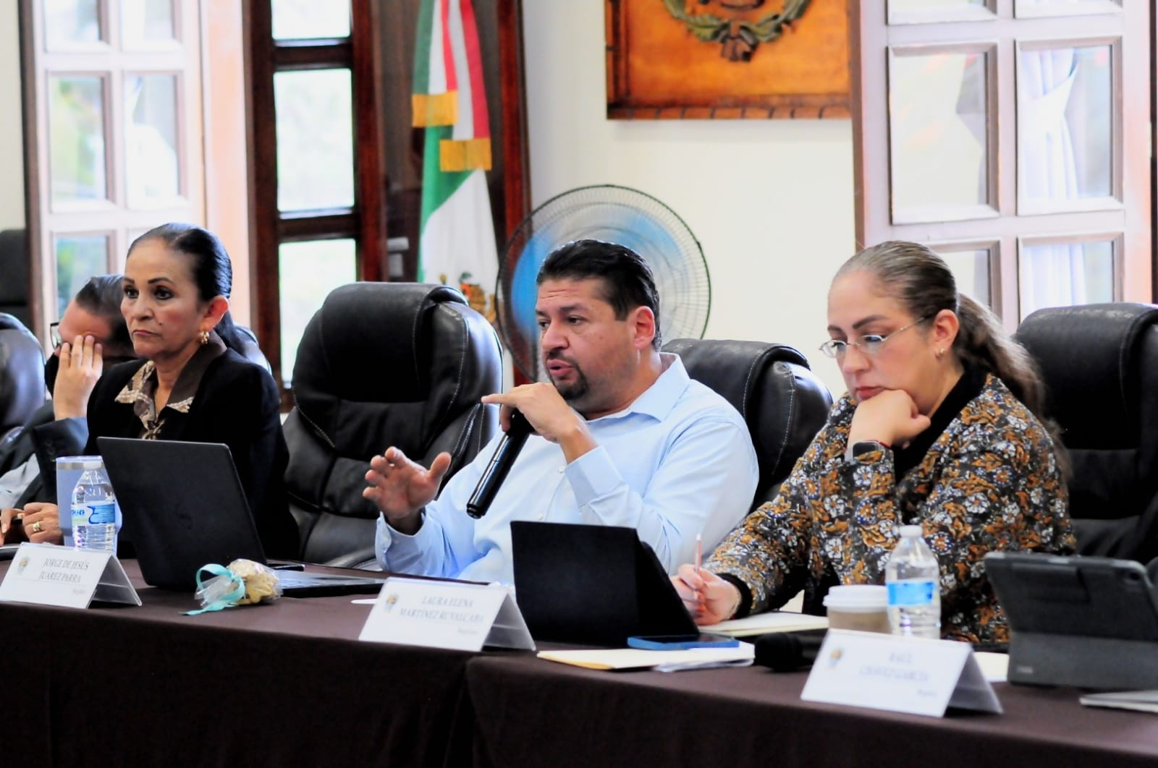

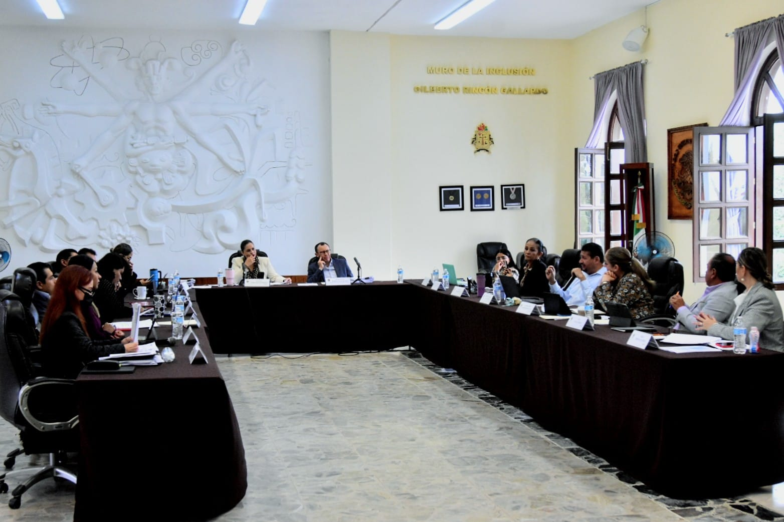
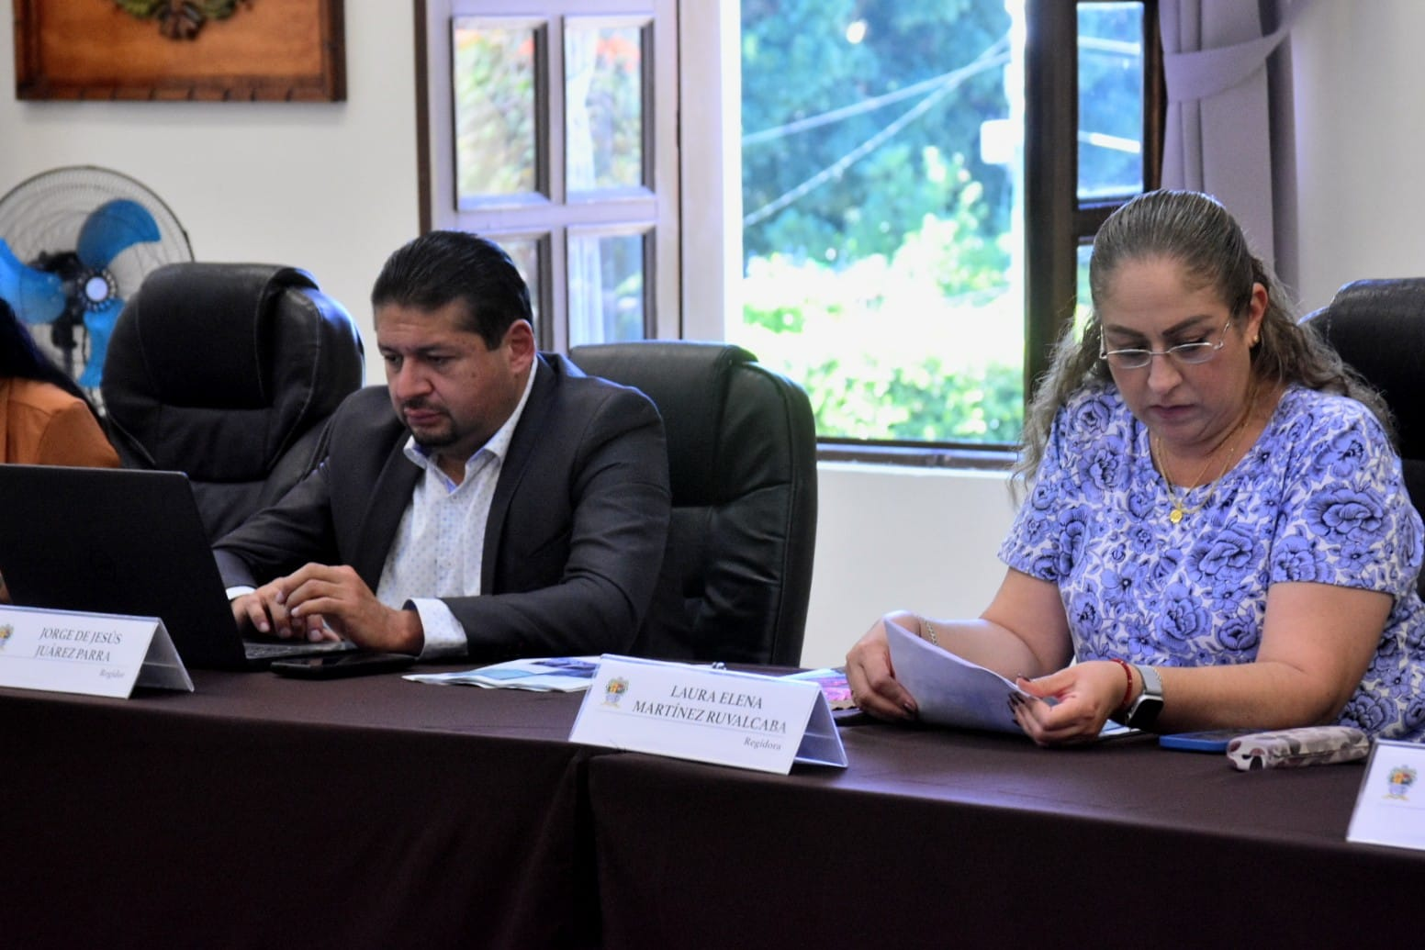

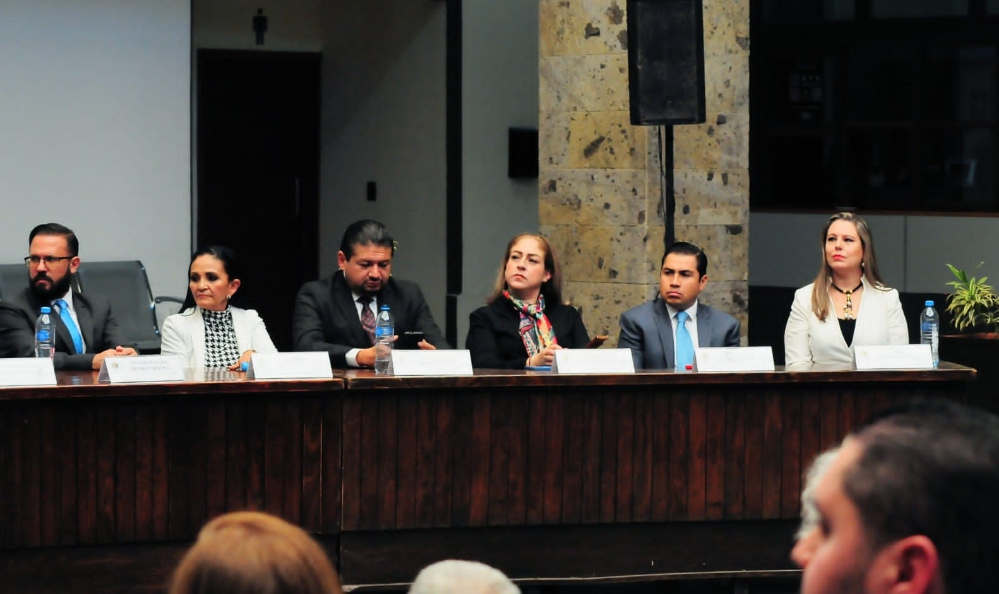

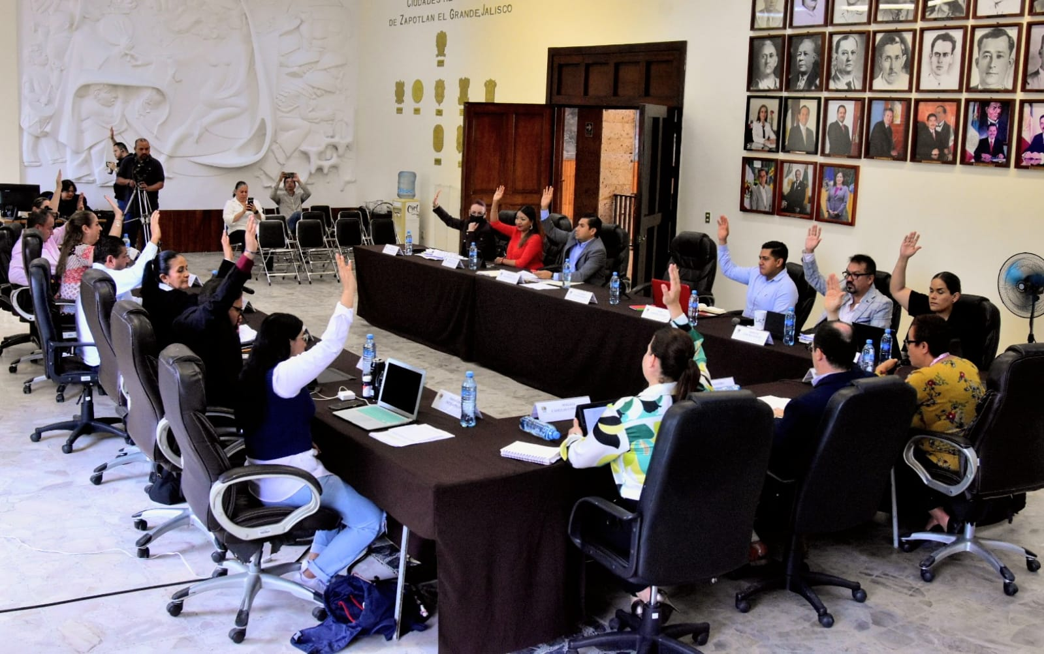

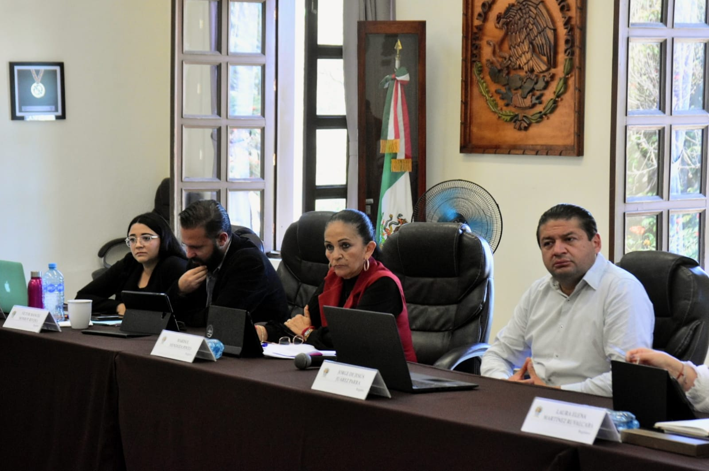
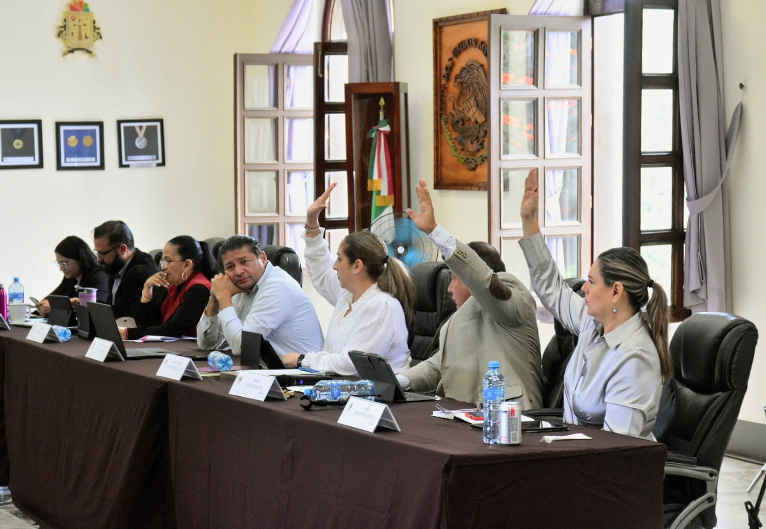

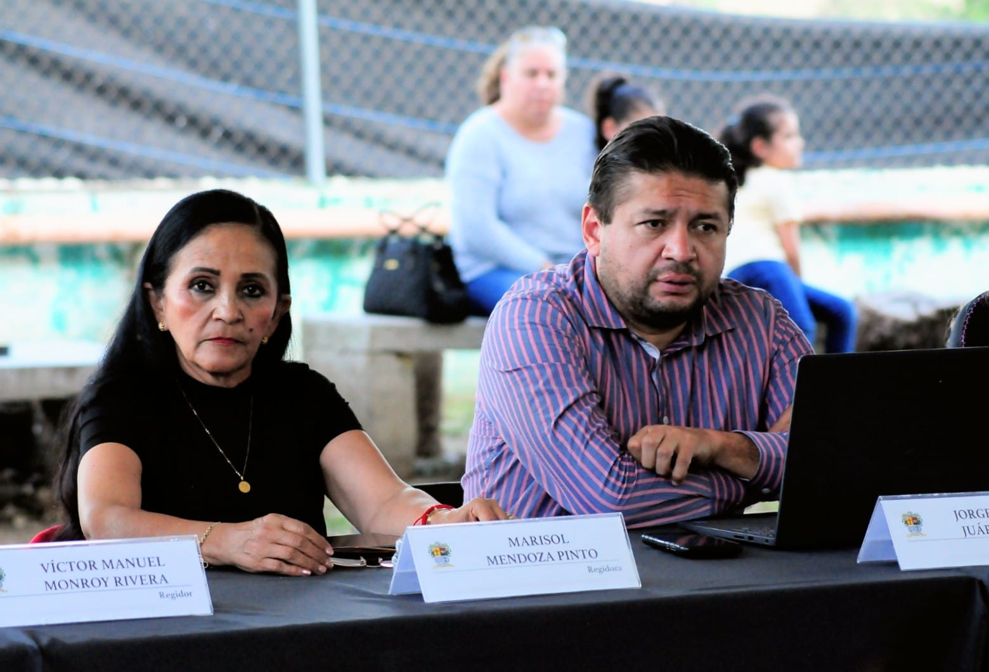

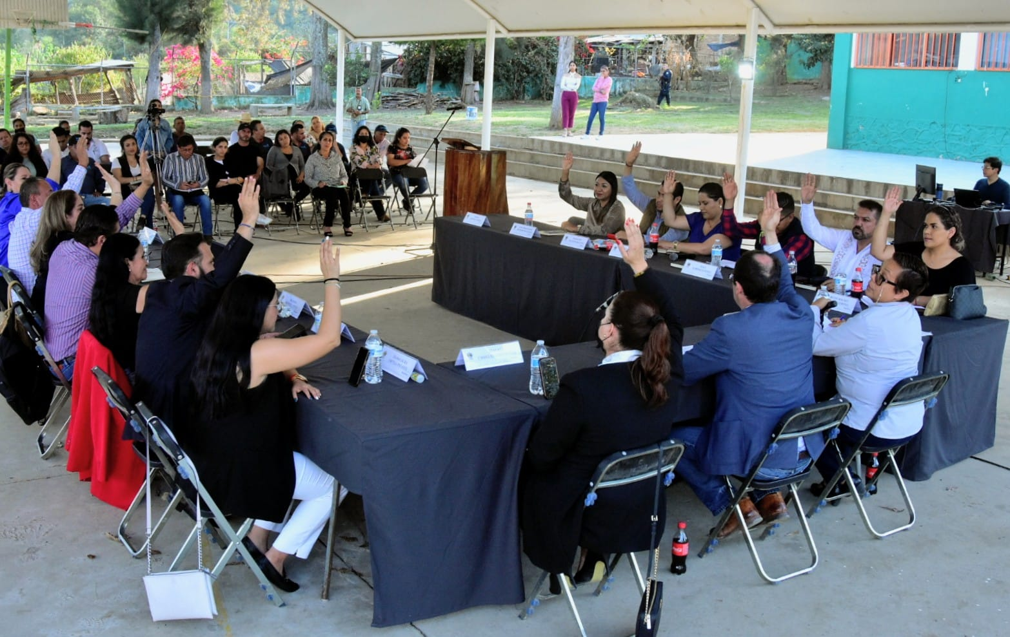

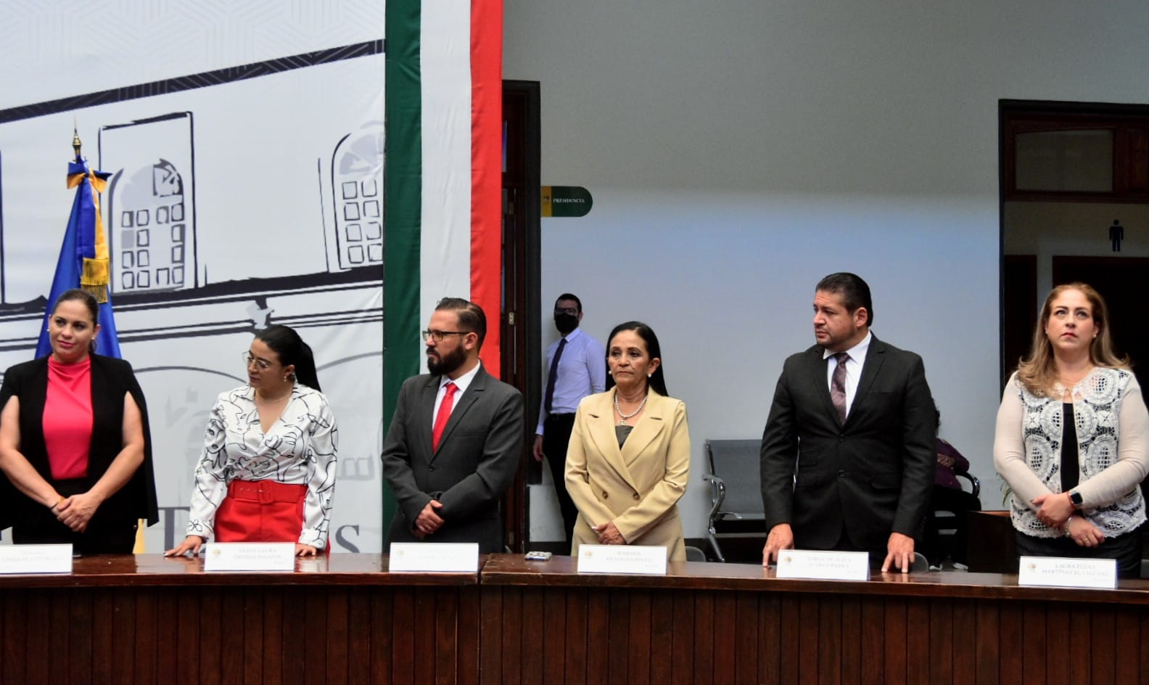

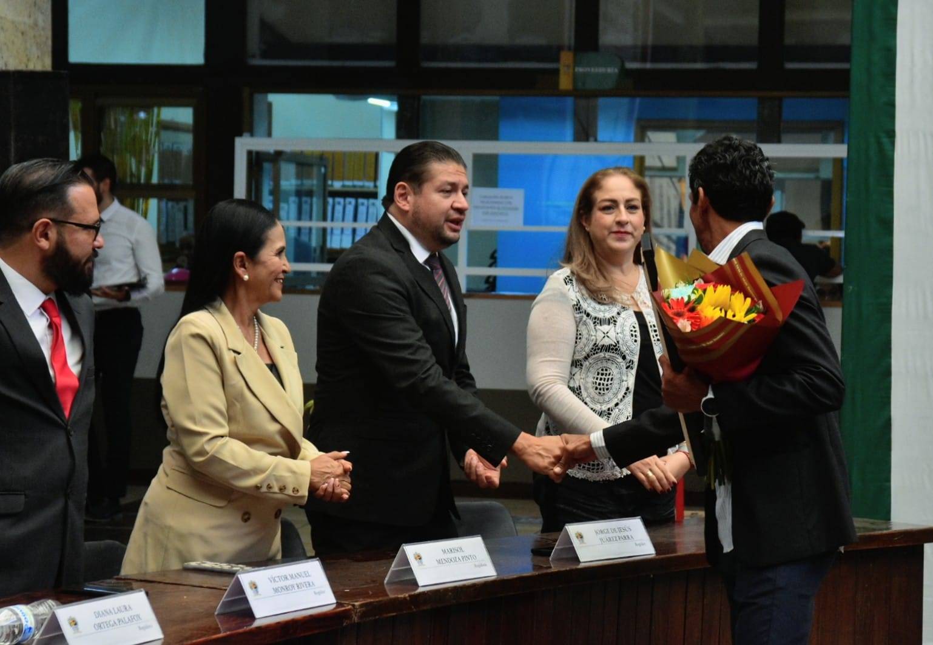

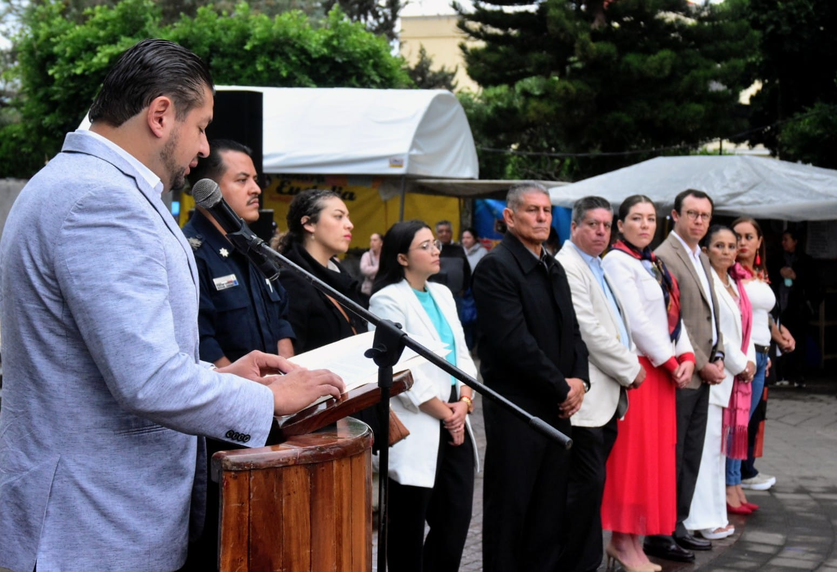
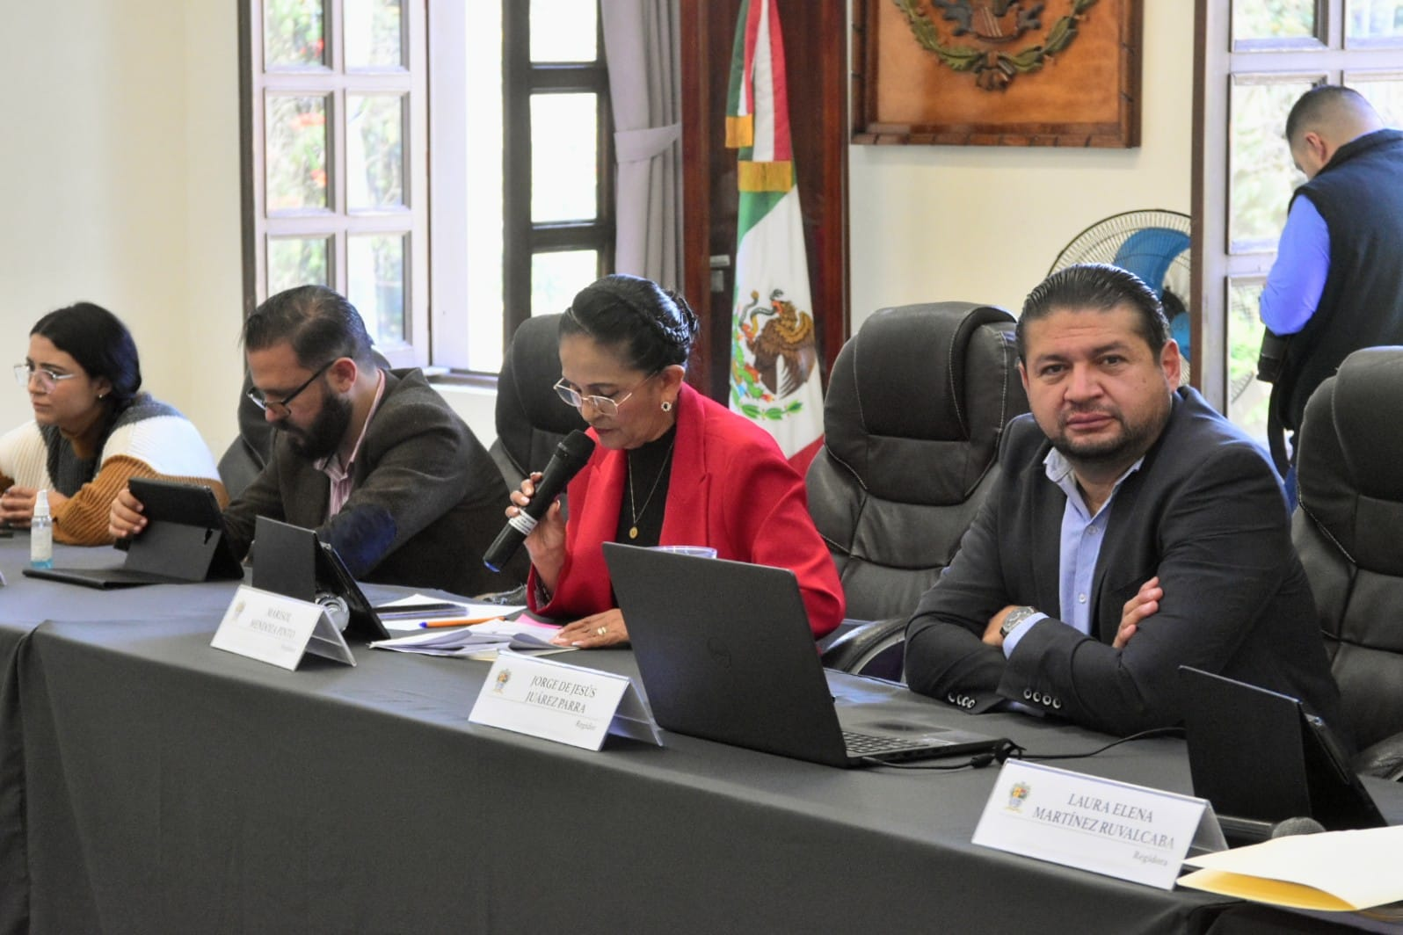

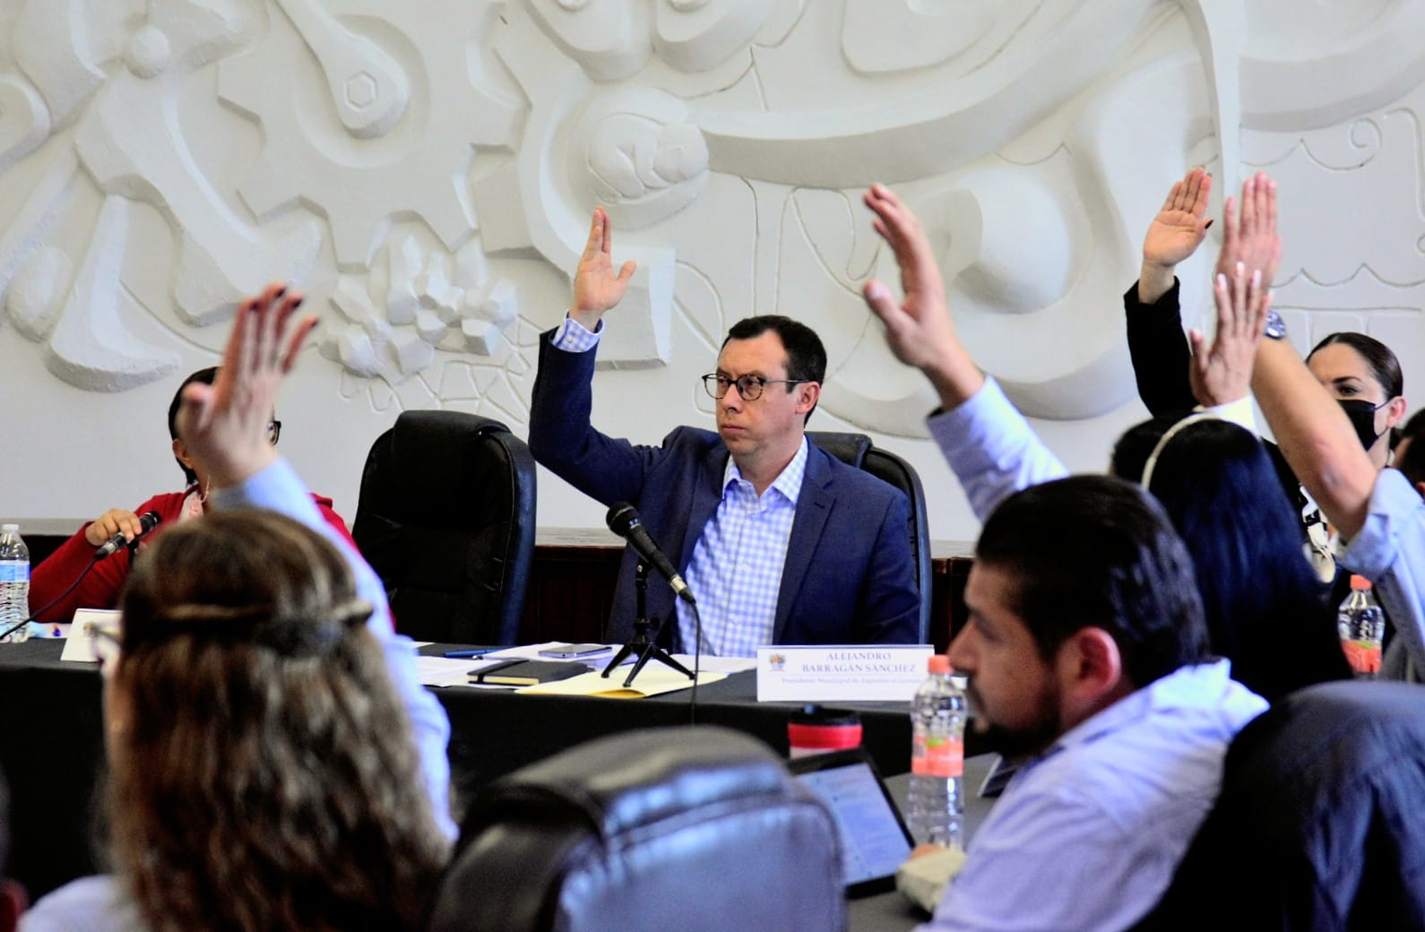
A T E N T A M E N T E
“2023, AÑO DEL 140 ANIVERSARIO DEL NATALICIO DE JOSÉ CLEMENTE OROZCO”.
Cd. Guzmán Municipio de Zapotlán el Grande, Jalisco.
A 05 de Enero de 2023.

C. JORGE DE JESÚS JUÁREZ PARRA.
Regidor del Honorable Ayuntamiento Constitucional de Zapotlán el Grande, Jalisco.

La presente hoja de firmas, forma parte integrante del Informe Trimestral del Regidor Jorge de Jesús Juárez Parra, Presidente de las Comisiones Edilicias Permanentes de Hacienda Pública y Patrimonio Municipal, Desarrollo Económico y Turismo y Administración Pública, de los meses de Octubre a Diciembre del año 2022. - - - - - - - - - - - - - - - - - - - - - - - - - - - - - - - - -CONSTE.-

JJJP/mgpa.

